QUESTÃO
O piso da sala de Fernando está sendo coberto com cerâmica quadrada e já foram colocadas 12 peças de cerâmica.

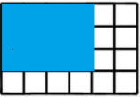
O número de peças de cerâmicas que ainda faltam ser colocadas é:

(A) 14
(B) 10
(C) 12
(D) 11

GABARITO: C

